第３回パソコン教室
２００５年１２月１５日
エッソ恵寿友会関東支部
目次

ブログ作成編
１.ブログとは何か？・・・・・・・・・・・・・・・・・・・・・・・ ３
２.ＩＤの登録・・・・・・・・・・・・・・・・・・・・・・・・・・ ３
３.新規ブログの開設・・・・・・・・・・・・・・・・・・・・・・・ ４
４.新しいブログブログを作成する・・・・・・・・・・・・・・・・・ ５
５.ブログのタイトルなどを入力・・・・・・・・・・・・・・・・・・ ５
６.ブログの設定・・・・・・・・・・・・・・・・・・・・・・・・・ ５
７.ブログのデザインの変更・・・・・・・・・・・・・・・・・・・・ ６
８．画像のUPと記事の投稿・・・・・・・・・・・・・・・・・・・・ ８
９．コメントの投稿・・・・・・・・・・・・・・・・・・・・・・・・ ８

ブログ応用編
１.ブログに時計を設置・・・・・・・・・・・・・・・・・・・・・・ ９
２.カウンターの設置・・・・・・・・・・・・・・・・・・・・・・・１１

テキストにあるＵＲＬ一覧
・ ライブドアのホームページ（ブログの作成）
http://www.livedoor.com/
・ クロックリンクのホームページ（時計の設置）
http://www.clocklink.com/
・ 忍者ツールズのホームページ（カウンターの設置）
http://www.shinobi.jp/

準備編

・ 講座テキストは「恵寿友会」→「ダウンロード」→「東北PCSemi2-1
. doc」を「保存」→「デスクトップ」に保存する。
http://esukai.com/
ブログ作成編

１.ブログとは何か？

・ 最近「ブログ」という言葉をよく見聞きします。ブログとは、ＷｅｂとＬｏｇを１語に綴ったＷｅｂｌｏｇ（ウェブログ）の略で、一言で言えばインターネット上でつけるあなたの日記帳です。

・ ブログの特徴は大きく言って２点あります。その１つは、作成・管理がウェブ上で出来ることです。文章の作成や画像の掲載もウェブ上でボタン一つで、サイトのカスタマイズや更新もウェブ上で出来ます。ホームページを作るにはエディタ、ＦＴＰソフト、そしてＨＴＭＬなど様々な知識が必要で、ホームページ作成ソフトが必要な場合もあります。ブログはそれらのどれも必要とせず、誰でもすぐに載せたいことを公開できる、究極にお手軽なホームページ作成サービスです。

・ もう１つのブログらしさは、コミュニケーション機能が豊富なところです。ブログには、コメントとトラックバックという２大機能があります。コメントは読者が読んだ感想を書き込むシステムのことで、読者と作者が自由に意見交換出来ます。トラックバックとは、聞きなれない言葉かもしれませんが、これは「あなたのブログを見て私も自分のブログに書きましたよ」と意思表示する特別なリンクのことです。

・ ブログのことを日記帳と言いましたが、日々を綴るばかりがブログではありません。何かテーマを絞って書き続けてもよいし、写真も同時に載せることが出来るので、お孫さんやペットの仕草などを載せるアルバムとしても利用できます。

２．ＩＤの登録

・ では早速ブログを作成しましょう。まずＩＤを登録します。

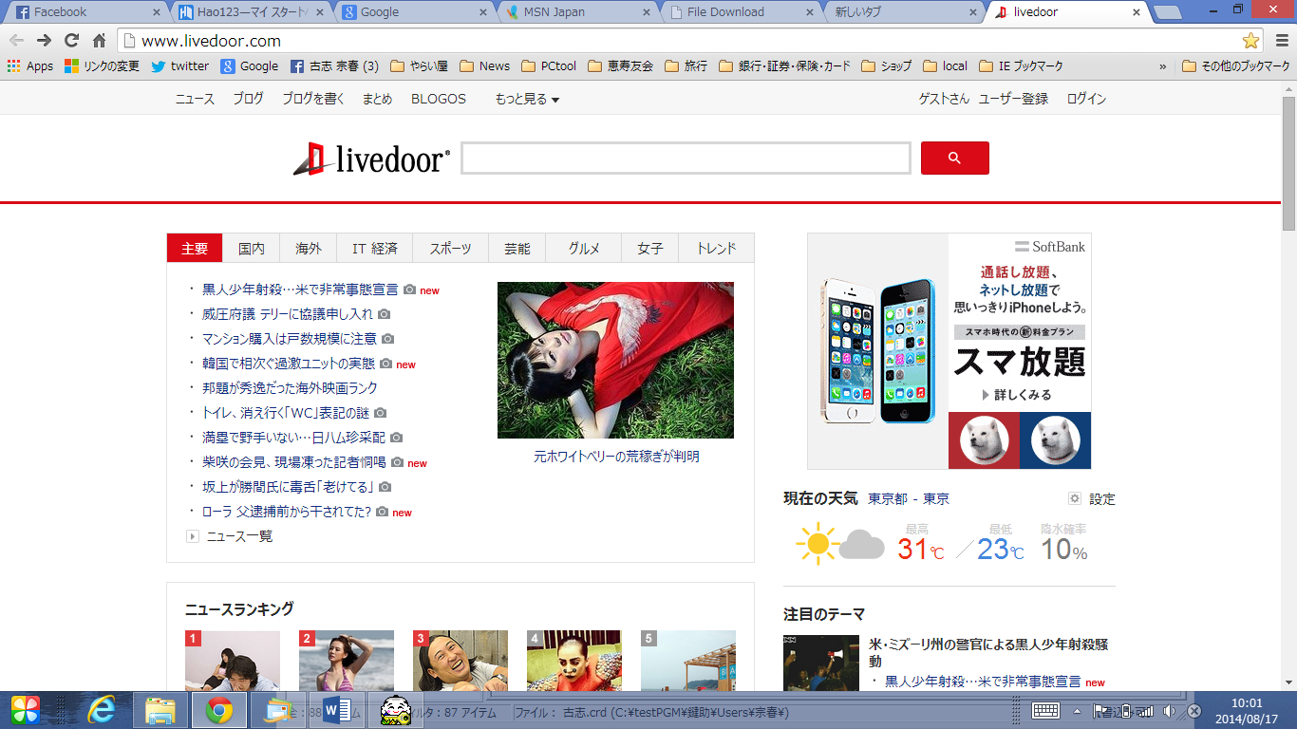
・ Internet Explorerを立ち上げ、http://www.livedoor.com/と入力して、ライブドアのトップページに入ります。上図左上の「ブログを書く」をクリックします。

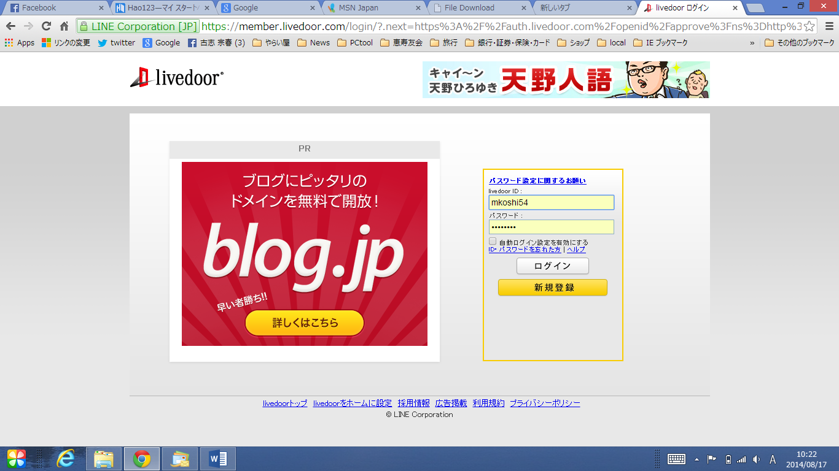

・ すると上記の画面が現れるので、「新規登録」をクリックします。すると登録に必要な情報を入力する画面が出てくるのでデータを入力します（ＩＤは使われていないようなものにします。パスワードはメモしておきます）。入力が終わったなら「ユーザ情報を登録」をクリックします。

・「不正取得防止のため、画像認証」画面が表示されますので、画面に表示されているコードを入力して、「完了」ボタンをクリックする。

・ 次に「メールアドレスを認証してください」の画面が表示されます。同時に「メールアドレス認証」のメールが登録したアドレスに送られます。受信したメールにあるURLをクリックすれば、「メールアドレスの認証」画面が表示され、メールアドレスが認証されました。これでユーザーIDの登録は終了です。
講義日までに、ここまで操作してください。

３.新規ブログの開設

・ まずlivedoorにログインし、「ブログを書く」をクリックすると、「新しいブログを作成する」画面が表示されるので、確認して、「ブログを作成する」をクリックします。次の画面で、「最初のブログを書く」をクリックします。これで新規のブログが出来ました。
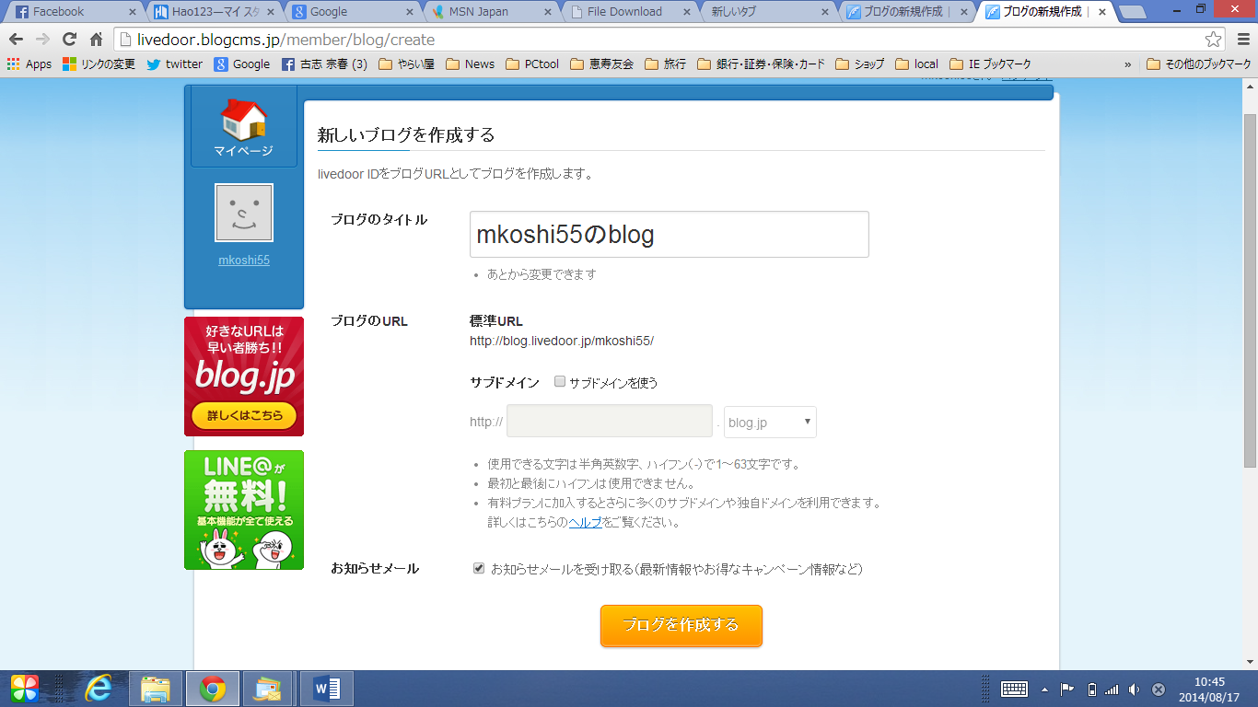

４.新しいブログを作成する

・「新しいブログを作る」をクリックします。
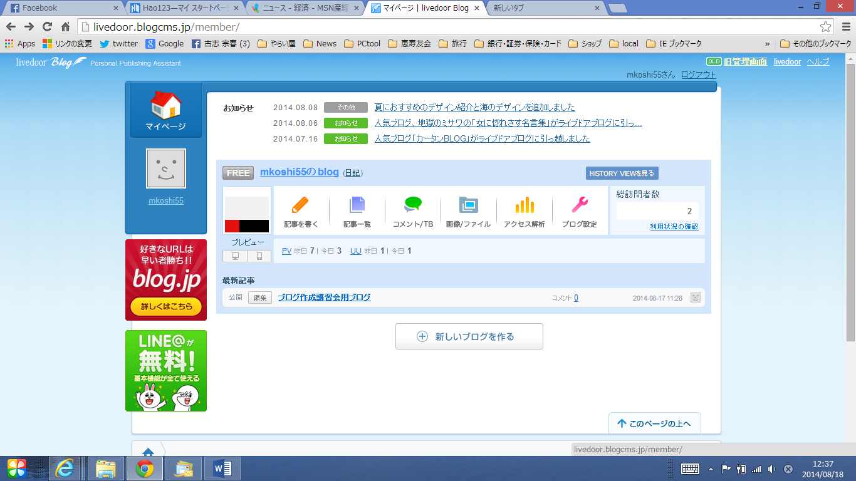

５．ブログのタイトルなどを入力
・「ブログタイトル」を入力する。
・「ブログのURL」を入力する。（最初のブログの時は不要）
・「画像の認証」を入力する。（画面に表示されている通り入力）
・「お知らせメール」の要・不要を入力する。
・最後に「ブログを作成する」をクリックする。
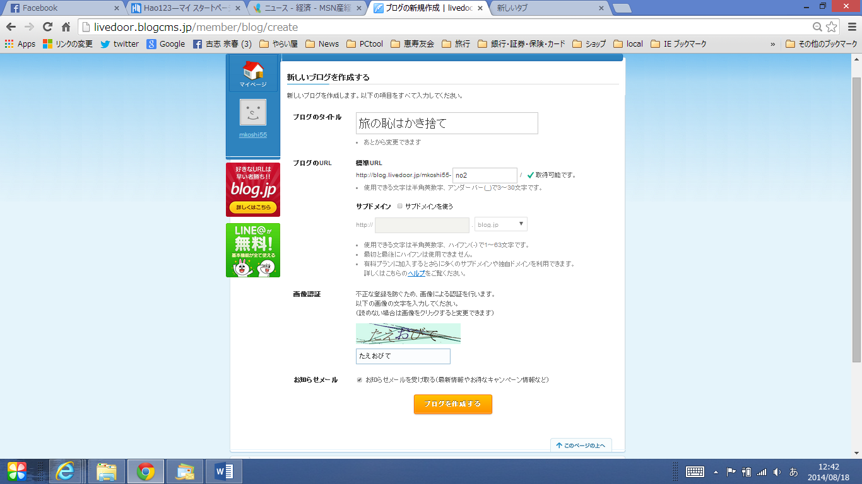

・「ブログの作成が完成しました」と表示されるので、「最初のブログを書く」をクリックする。

６．ブログの設定

ブログの記事を書く前に、ブログの画面の設定及びカテゴリーの設定などを行う。
・「ブログ設定」をクリックする。
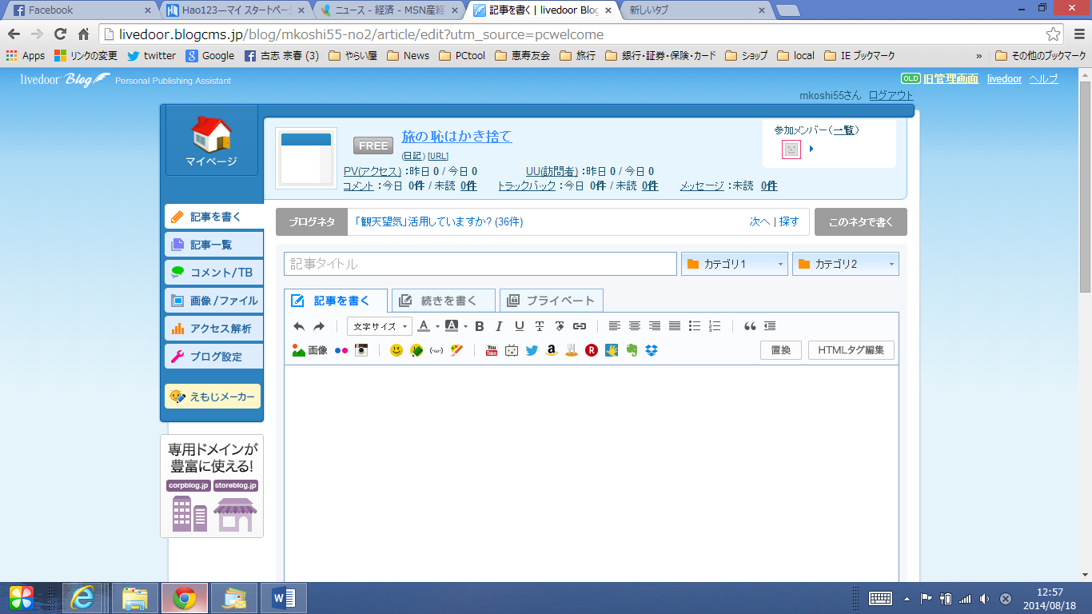

７.ブログデザインの変更

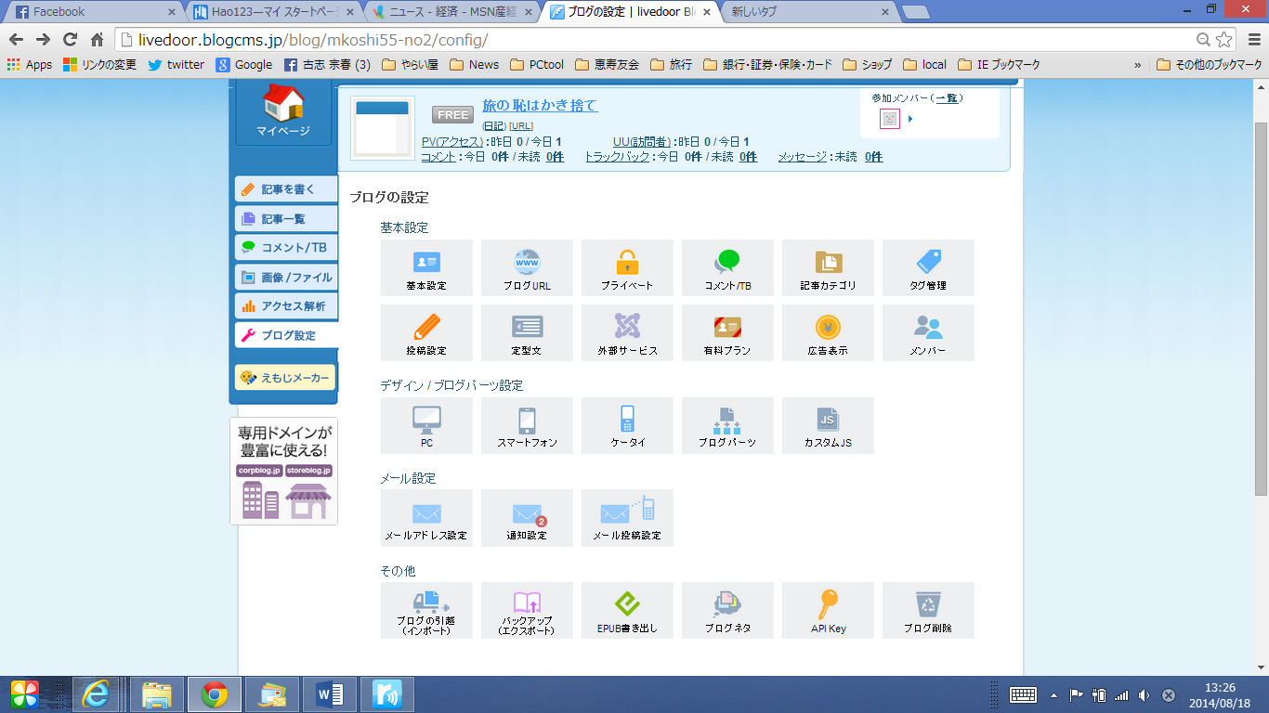
基本設定
・基本設定
ブログのタイトル・カテゴリー・説明など基本情報、表示件数など表示設定を設定する。
・ブログURL
ブログのURLを変更する。
・プライベート
ブログにパスワードをかけて、読者を限定する。
・コメント/TB
コメント/トラックバック/メッセージの表示方法の設定、スパム対策/拒否情報の設定をする。
・記事カテゴリー
記事のカテゴリーを編集する。
・タグ管理
記事のカテゴリーとは別に分類する。カテゴリーで大きく、タグで小さく分類する。
・投稿設定
投稿フォームの形式など、投稿の初期設定を行う。
・定型文
記事に挿入する定型文を設定する。
・外部サービス
Twitter/Facebook/mikiとの連携を設定する。
・有料プラン
有料機能の使用を登録する。
・広告表示
広告の表示非表示を設定する。
・メンバー
招待メールを送信する人を設定する。

デザイン/ブログパーツ設定
・PC
PC画面のデザインなどを設定する。
詳しくは後述します。
・スマートフォーン
スマートフォーン画面のデザインなどを設定する。
・ケータイ
ケータイ画面のデザインなどを設定する。
・ブログパーツ
パーツの画面への設定などを行う。
・カスタムJS
独自にカスタマイズしたテンプレートを変更してもJavaScriptが書き換わらないようにする機能。

メール設定
・メールアドレス設定
自分のメールアドレスを登録する。
・通知設定
通知メールの受け取りを登録する。
・メール投稿設定
投稿用メールアドレスを登録する。

その他
省略

PCのデザイン
デザイン・ブログパーツ設定の「PC」をクリックする。
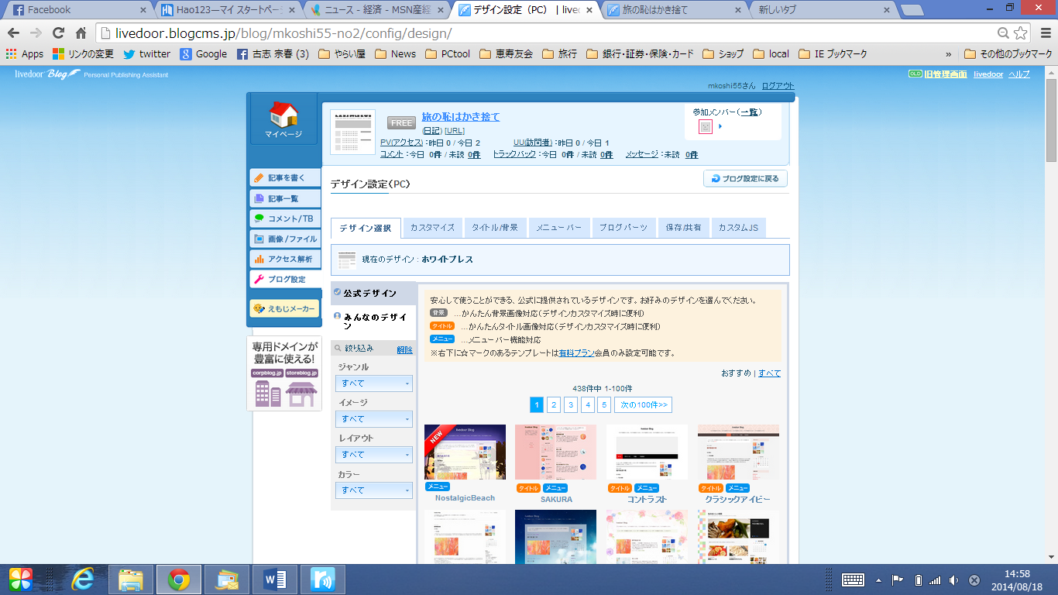

・デザイン選択
ブログのデザインを選択し設定する。

・カスタマイズ
基本的に変更することはない。
・タイトル/背景
タイトルと背景の画像を設定する。
・メニューバー
任意のメニュー項目を設定する。
URL指定・トップページ・カテゴリー・外部連携ができる。
・ブログパーツ
サイドバーにブログのパーツを設定する。
時計をサイドバーにセットしてみましょう。
フリーエリアの？をクリックし、追加をクリックする。
http://www.blog-parts.com/categorie/3.html をクリックする。
右のバナーの「時計/カレンダー」をクリックする。
貼り付けたいパーツをクリックする。
「このブログパーツを張りたい」をクリックする。
表示されたHTMLをコピーする。
設定画面に戻り、「フリーエリア」の設定をクリックし、次の画面の
タイトル設定に、コピーしたHTMLを貼り付ける。保存するをクリックする。

８．画像のUPと記事の投稿

・画像のアップロード
記事を投稿する前にその記事に添付する画像をアップロードする。
「画像管理」をクリックし、次の画面で「画像をアップロード」をクリックする。
写真のフォルダーが表示されるので（正しく表示されない場合は、写真のあるフォルダーを指定する）、アップロードする写真を指定して、「開く」をクリックする。

・記事を書く
「記事を書く」をクリックする。
「タイトル」に適当なタイトル、例えば「初体験―私のブログ誕生」とかを入力します。
「カテゴリ１」を選択し、作成したいカテゴリ名を入力して、「カテゴリを追加」をクリックする。
記事を書きます。
「画像」をクリックして、画像を挿入する。

９.コメントの投稿

・ 隣席の人のＵＲＬをアドレス欄に入力します。エンターでブログに入り「Comments」をクリックして、コメントを入力して「投稿」をクリックします。自分のブログに戻りちゃんとコメントが付いているかを確認します。

ブログ応用編
- ブログに時計を設置
・無料のサービスを使って、自分のブログを好みに合うようにカスタマイズすることができます。時計を配置すると雰囲気が豪華になるかも知れません。時計を公開しているサイトは色々ありますが、今回は「クロックリンク」のサービスを利用します。

・アドレスに、 http://www.clocklink.com/ と入力し、エンターを押すと下記のトップページが現れます。

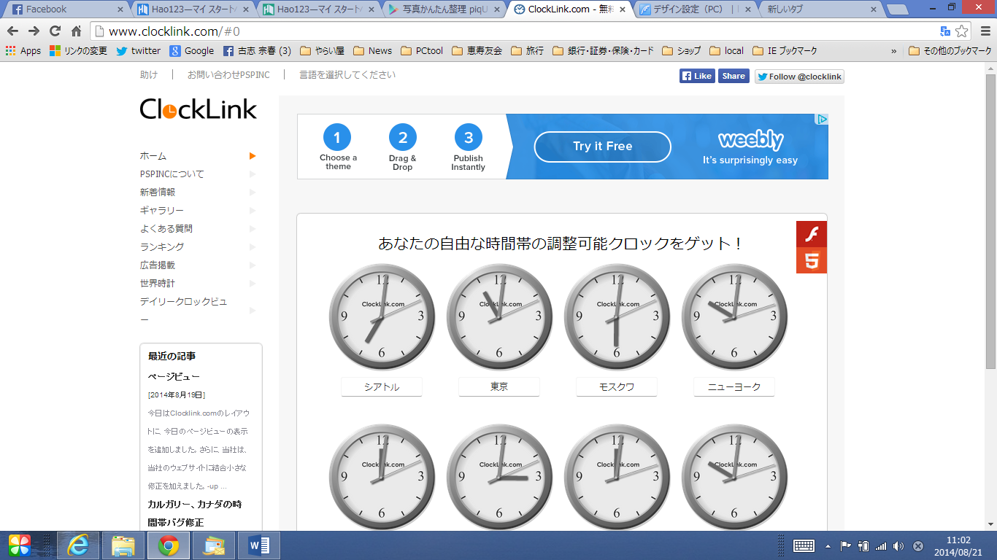

・ランキングをクリックすると次の画面が表示されます。

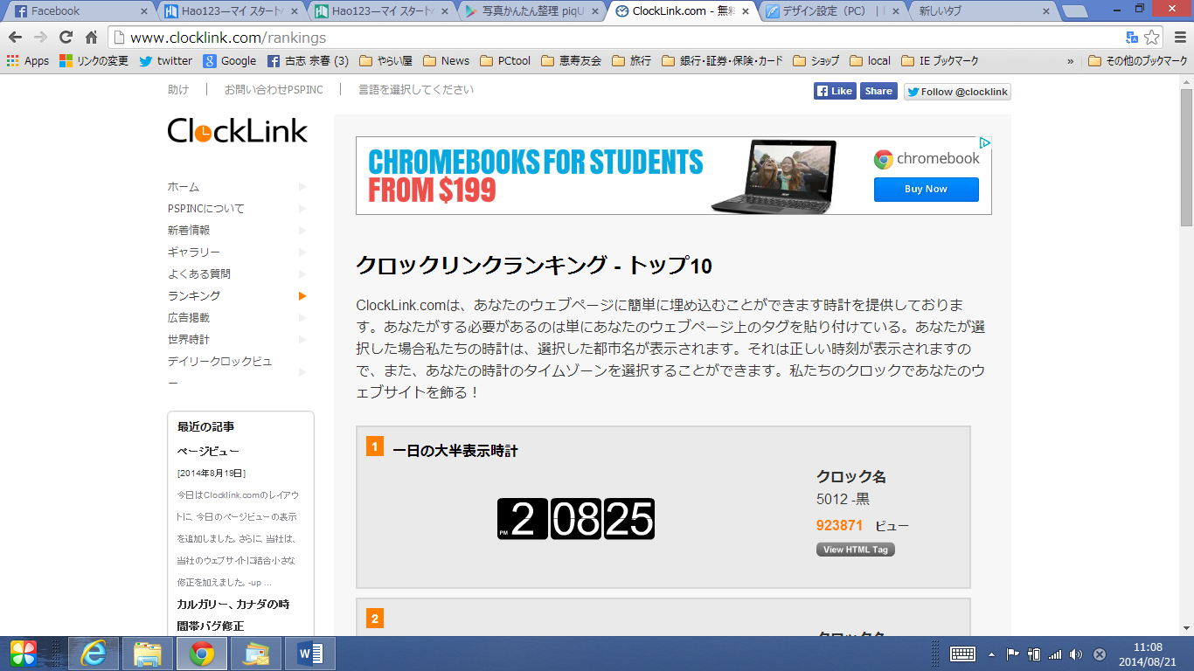

下にスクロールすると、数種類の時計が表示されますので、その中から好みの時計を選び、「View HTML Tag」をクリックする。
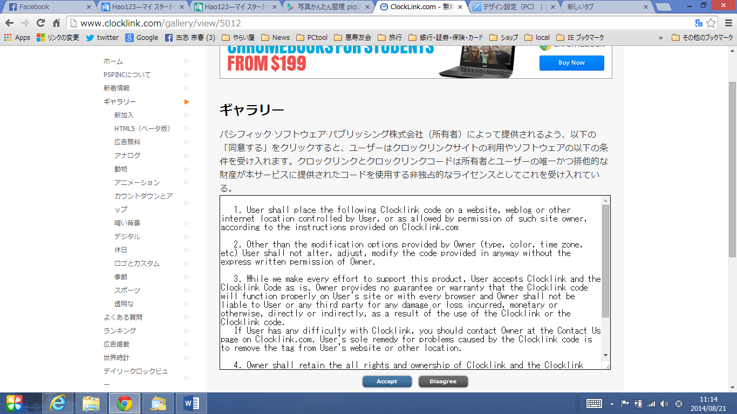

「Accept」をクリックする。
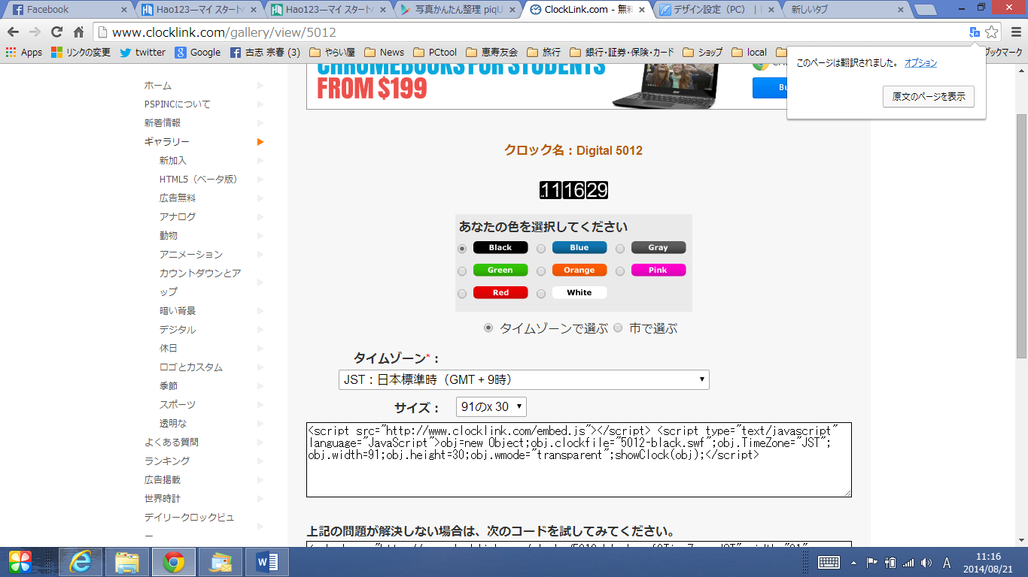
色とタイムゾーンを選択し、サイズの下の枠内のHTMLを全てコピーする。
（枠内を全て青くして、Ctrl+Cを押す）

「ブログ設定」の「ブログパーツ」で「自由なカスタマイズ用」内の「フリーエリア」の「？」をクリックする。次に表示された画面で、「追加」をクリックする。
サイドバー内の「フリーエリア」の「設定」をクリックする。
「タイトル」を入力して、「タイトル設定」の枠内に先程コピーしたHTMLを貼り付ける。（枠内にカーソルを置き、Ctrl+V）
「保存する」をクリックする。

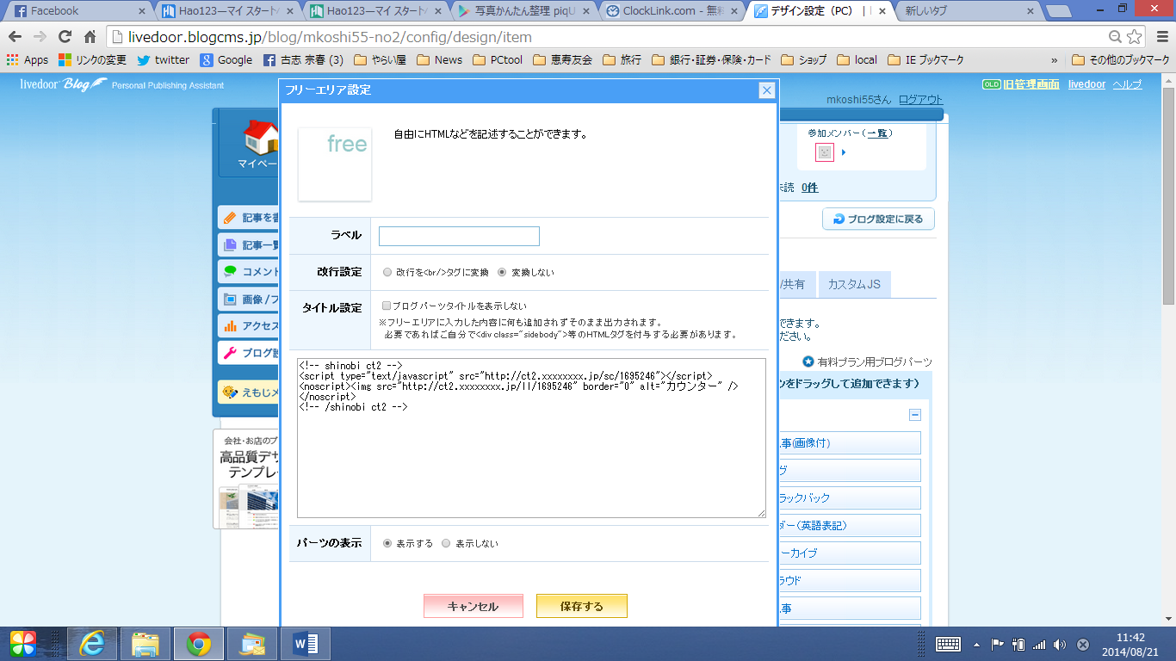

- カウンターの設置
・カウンターを公開しているサイトもいろいろありますが、今回は「忍者ツールズ」のサービスを利用します。
・基本的には、時計の設置と同じで、「フリーエリア」にHTMLを貼り付ける。
・忍者カウンターの利用方法は、 http://www.ninja.co.jp/counter/help/ をご覧ください。

